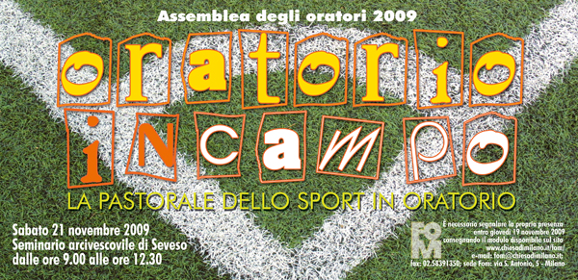

ASSEMBLEA DEGLI ORATORI
Seminario arcivescovile di Seveso - sabato 21 novembre 2009

Scheda di partecipazione

La compilazione nominale della scheda per ogni partecipante è fondamentale per l’organizzazione dell’Assemblea e la suddivisione dei gruppi di lavoro.

I miei dati:

Nome: Cognome:

Oratorio:

Parrocchia o Comunità Pastorale:

Zona Pastorale: Città/Paese:

Tel.: e-mail:

Sono iscritto alla newsletter pgfom? SI NO

Il mio ruolo in Oratorio è:

Partecipo ad uno dei seguenti gruppi tematici (barrare con una x):

◻ “Gioco di squadra”
Condividere la progettualità e corresponsabilità educativa.

◻ “Life coach”
La formazione per le figure educative dello Sport in Oratorio.

◻ “Palla in rete”
Oratorio e Sport nelle unità e nelle comunità pastorali: realtà e prospettive.

“In relazione al D.Lgs 196/03 vi autorizzo al trattamento dei miei dati personali ad esclusivo uso interno”.

Firma_____________________________

Invia la scheda via fax allo 02.58.391.350, via e-mail a fom@chiesadimilano.it oppure consegnala presso la sede Fom di via S. Antonio 5 a Milano o telefona allo 02.58.391.356 entro il 19 novembre 2009.

